- java标识符的命名规则:
标识符的命名规则
必须以字母、下划线（_）或美元符号（$）开头
余下的字符可以是下划线、美元符号或任何的字母或数字，长度不限。标识符中不能有空格。
不能使用Java中的关键字或者保留字做为标识符

- 基本数据类型：
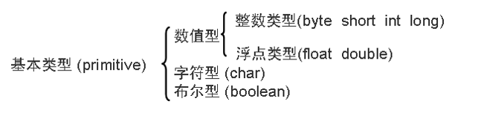
String是引用数据类型
- 引用数据类型: 类 接口 数组

- 数据类型转换；
自动类型转换：
数据类型小的可以自动转换成大的： byte short int long: byte---->short
Byte a=10;
Int b=a;
强制类型转换：
数据类型大的要强制转换车那个小：
Int a=10;
byte b=(byte)a;

- 运算符：
++：
++变量名：变量在参与其他操作前先将自己加1
变量名++：先把值赋给变量，再将自己加1
--
算法同++

+:连接操作符：
操作数中只要有一个是String类型，系统会自动将另一个操作数转换成字符串类型，然后进行连接
String str=”10”+20; ----->1020

&&:
相当于“且”，如果用&&连接表达式时，如果左面的表达式为false，则将不会计其右边的表达式
||:
相当于“或”，如果左面的表达式为true，则将不会计算其右边的表达式

--如果一个表达式可以决定整个表达式的结果，那么后面的表达式就不会在执行。

